**Midterm**

**Object Oriented Programming**



**Arranged by :**

**Dhio Febrio Athlon**

**2241720125 / 07**

**2I**

**INFORMATION TECHNOLOGY**

**D-IV INFORMATICS ENGINEERING**

**MALANG STATE POLYTECHNIC**

**2023**

**Soal 1: Penulisan Class**

Berdasarkan contoh class ClassA di bawah ini, jelaskan apakah penulisan source code pada contoh

class tersebut sudah benar. Jika tidak, apa yang perlu diperbaiki?

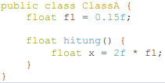

Tidak benar untuk method hitung(), seharusnya

float hitung(){  
 float x = 2f *f1;

return x;  
}

Yaitu menambah return x; karena method tersebut membutuhkan nilai return

**Soal 2: Perhitungan Jumlah Elemen Array 2 Dimensi**

Pada class SoalArray1, terdapat array 2 dimensi dengan ukuran 3x3. Tuliskan code Java untuk menghitung jumlah total elemen array tersebut dengan menggunakan perulangan.

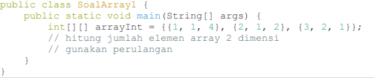

Code java :   
  
int sum = 0;

for (i = 0; i < arrayInt.length; i++){

for (j=0; j < arrayInt[i].length; j++){

sum += arrayInt[i][j];

}

}

System.out.println(“Sum array = ”+sum);

**Soal 3: Pewarisan Atribut dan Method**

Pada source code yang diberikan, class ClassY merupakan turunan dari class Class. Sebutkan atribut dan method apa saja yang diwarisi oleh ClassY dari kelas induknya (class Class). Jelaskan juga apa output dari code yang ditulis pada class ClassY dan bagaimana nilai tersebut diperoleh.

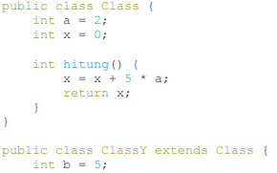

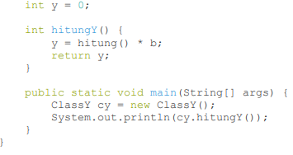

Method dan Atribut yang diwaris ClassY dari Class secara berurutan adalah hitung() dan a & x. Untuk outputnya sendiri memiliki proses x = 0 + 5 * 2 = 10, sehingga x / method hitung() menghasilkan nilai 10, lalu pada method hitungY() y = 10 * 5 = 50. Sehingga output berdasarkan println-nya adalah 50.

**Soal 4: Class Mahasiswa dengan Constructor**

Dalam class Mahasiswa, lengkapi code dengan:

a. Menambahkan constructor untuk mengisi atribut nim, nama, alamat, dan jenisKelamin.

b. Membuat objek mahasiswa dan mengisi atribut nim, nama, alamat, dan jenisKelamin melalui constructor.

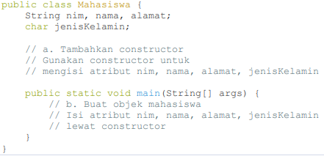

public Mahasiswa(String nim, String nama, String alamat, char jenisKelamin){

this.nim = nim;

this.nama = nama;

this.alamat = alamat;

this.jenisKelamin = jenisKelamin;

}

1. Mahasiswa M1 = new Mahasiwa(“2241720125”, “Dhio Febrio Athlon”, “Malang”, L);

**Soal 5: OOP Buku -> Penulis**

Perhatikan class diagaram berikut dan Buatlah Source code dalam Bahasa java berdasarkan class diagram tersebut

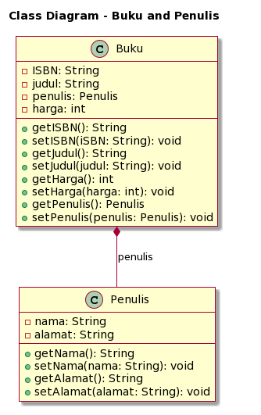

public class Buku {

private String ISBN, judul;

private Penulis penulis;

private int harga;

public String getISBN() {

return ISBN;

}

public void setISBN(String ISBN) {

this.ISBN = ISBN;

}

public String getJudul() {

return judul;

}

public void setJudul(String judul) {

this.judul = judul;

}

public int getHarga() {

return harga;

}

public void setHarga(int harga) {

this.harga = harga;

}

public Penulis getPenulis() {

return penulis;

}

public void setPenulis(Penulis penulis) {

this.penulis = penulis;

}

}

public class Penulis {

private String nama, alamat;

public String getNama() {

return nama;

}

public void setNama(String nama) {

this.nama = nama;

}

public String getAlamat() {

return alamat;

}

public void setAlamat(String alamat) {

this.alamat = alamat;

}

}